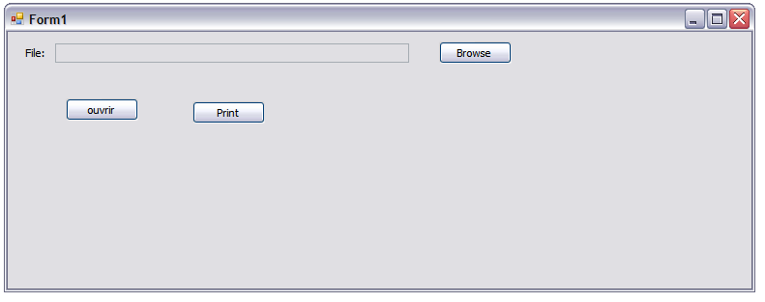

Imports System.Windows.Forms.OpenFileDialog
Imports Microsoft.Office.Interop
Imports System.Drawing.Printing
Public Class Form1
Inherits System.Windows.Forms.Form
Private printFont As Font
Private streamToPrint As IO.StreamReader
Public Sub New()
MyBase.New()
InitializeComponent()
End Sub

Private Sub txtouvrir_Click(ByVal sender As System.Object, ByVal e As System.EventArgs) Handles txtouvrir.Click
'ouvrir le fichier
If txtfile.Text = "" Then
MsgBox("?")
Else
Dim wrd As New Word.Application
Dim wDoc As New Word.Document
wrd.Visible = True
wDoc = wrd.Documents.Open(txtfile.Text)
End If
End Sub

Private Sub btnbrowse_Click(ByVal sender As System.Object, ByVal e As System.EventArgs) Handles btnbrowse.Click
Dim op As New OpenFileDialog
With op
.InitialDirectory = "Desktop" 'répertoire de départ

.Filter = "Word document files (*.doc)|*.doc" ' on travaille sur les fichiers word
.Multiselect = False 'sélectionner 1 seul fichier
.CheckFileExists = True 'Message si nom de fichier qui n'existe pas.
'Permet d'ouvrir uniquement un fichier qui existe; CheckPathExists peut aussi être utilisé.

.ValidateNames = True 'n'accepte que les noms valides (win 32)

.AddExtension = True 'ajoute une extension au nom s'il n'y en a pas
End With
If op.ShowDialog = Windows.Forms.DialogResult.OK Then 'L'utilisateur a bien cliqué sur ok
Me.txtfile.Text = op.FileName
End If
End Sub
Dim pd1 As New PrintDialog
'definit une boite de dialogue demandant a l'utilisatuer de choisir une imprimante et diverses options
Private Sub Btnprint_Click(ByVal sender As System.Object, ByVal e As System.EventArgs) Handles Btnprint.Click
If txtfile.Text = "" Then
MsgBox("aucun fichier a imprimer")
Else
If pd1.ShowDialog = Windows.Forms.DialogResult.OK Then
'definit pour pd2 l'imprimante qui devra imprimer (correspond a celle choisit dans pd1)
pd2.PrinterSettings.PrinterName = pd1.PrinterSettings.PrinterName
pd2.DocumentName = txtfile.Text 'fichier a imprimer
Try
printFont = New Font("Times New Roman", 10, FontStyle.Italic)
streamToPrint = New IO.StreamReader(txtfile.Text)
Try

AddHandler pd2.PrintPage, AddressOf Me.pd2_PrintPage
pd2.Print()
Finally
streamToPrint.Close()
End Try
Catch ex As Exception
MessageBox.Show("Une erreur est survenue: - " + ex.Message)
End Try
End If
End If
End Sub

Private Sub pd2_PrintPage(ByVal sender As System.Object, ByVal e As System.Drawing.Printing.PrintPageEventArgs) Handles pd2.PrintPage
Dim lpp As Single = 0 'nombre de ligne par page
Dim yPos As Single = 0 'ordonnée
Dim count As Integer = 0 'numéro de ligne
Dim leftMargin As Single = e.MarginBounds.Left
Dim topMargin As Single = e.MarginBounds.Top
Dim line As String

'calcul le nombre de ligne par page
' hauteur de la page/hauteur de la police de caractère
lpp = e.MarginBounds.Height / printFont.GetHeight(e.Graphics)
'lit une ligne dans le fichier
line = streamToPrint.ReadLine()
'Boucle affichant chaque ligne
While (count < lpp And line <> Nothing)

yPos = topMargin + (count * printFont.GetHeight(e.Graphics))

'Ecrit le texte dans l'objet graphique
e.Graphics.DrawString(line, printFont, Brushes.Black, leftMargin, _
yPos, New StringFormat())

count = count + 1

If (count < lpp) Then
line = streamToPrint.ReadLine()
End If

End While

'S'il y a encore des lignes, on réimprime une page
If (line <> Nothing) Then
e.HasMorePages = True
Else
e.HasMorePages = False
End If
End Sub
End Class

